中国化学会第十三届全国水处理化学大会
暨海峡两岸水处理化学研讨会

一、会议主题
中国化学会第十三届水处理化学大会暨海峡两岸水处理化学研讨会定于2016年4月22日至25日在南京举行，大会由中国化学会应用化学学科委员会水处理化学理事会主办，由东南大学能源与环境学院承办。本次会议将围绕水的性质、水的污染、水的处理、水的应用、水的管理等一系列基础化学与技术领域来设计命题。
会议将包含特邀报告、主题报告、分组报告以及小组研讨等形式。预计届时将有来自全国各地（包括香港、台湾地区）的水处理领域专家学者和企业代表200-300人汇聚南京，就本领域的科研成果和应用案例展开充分的交流。第六届水处理化学大会曾于2002年在东南大学举行，14年弹指一挥间，再次热忱欢迎和期待各位同仁2016年4月下旬相聚于南京，沟通感情，分享研究成果，共商水处理学科的发展大计。
本届大会的主题为：水处理技术与水质安全保障
会议拟设如下专题：
1．水质控制与转化的化学基础理论；
2．城镇污水深度处理及再生利用；
3．农村污水处理及氮磷资源化利用技术；
4．纳微米水体颗粒物的分离技术；
5．特种行业废水处理技术；
6．水处理药剂、材料与设备；
7．水质安全保障控制原理与技术；
8．水处理化学领域的其它问题。

二、重要日期
- 发布第一轮通知：2015年11月15日
- 发布第二轮通知：2015年12月20日
- 论文详细摘要截止日期：2016年3月15日
- 参会回执报名表截止日期：2016年4月5日
- 论文全文截止日期：2016年4月5日
- 发布第三轮通知（会议日程通知）：2016年4月10日
- 会议报到：2016年4月22日
- 会议开幕：2016年4月23日
注：如若参会者由于时间问题不能按时提交详细摘要，可提前发送邮件告知会务组，顺延至4月5日前提交。

三、会议材料提交方式及会后论文集
1、会议材料提交：
（1）详细摘要提交：请按照会议主题及会议议题，结合近年来国内外水环境污染治理、控制与修复前沿的最新理论、方法、技术与工程实践提交论文摘要，摘要限制在A4纸1页之内，图及表不超过两幅，参考文献不超过3条，作为详细摘要，尽可能写满一页。具体要求包括：论文题目、作者姓名、工作单位、论文摘要、参考文献等。请标注联系作者的通讯地址、邮政编码、邮箱及电话。请将电子版论文摘要提交至shx13seu@163.com邮箱（请在主题中注明摘要提交）。请统一会议摘要的格式，摘要模板请参照附件。
（2）全文提交：请按照会议主题及会议议题，结合近年来国内外水环境污染治理、控制与修复前沿的最新理论、方法、技术与工程实践撰写会议论文，字数不限。
注：本会议所要求提交的详细摘要有别于全文中的摘要部分，其内容更为详细。会务组要求详细摘要必须提交。
2、会后论文集
（1）会后大会将汇总参会者的详细摘要制作会议摘要集。
（2）会务组将在会后将参会者的详细摘要和全文统一拷贝至U盘发送给参会者。

四、会议注册及入住
- 会议地点：东南大学榴园宾馆。
- 注册费用：1、汇款交纳：大会正式代表的注册费为1800元，学生代表为1200元；企业代表1800元（无宣传），若有企业需要宣传，请参见本会议赞助条例。2、现场报道交纳：如果现场交纳注册费，正式代表为2000元，学生代表为1400元。（注册费包含会务、会议资料等费用，食宿自理。学生需出示学生证。）
- 注册方式：提交参会报名表到 shx13seu@163.com邮箱中，如果已经网上汇款，请将汇款凭证照片或扫描件发送至 shx13seu@163.com邮箱中，并在主题中注明“汇款回执+姓名+单位名称”
- 银行汇款缴费账号：
户名：东南大学
账号：3200 1594 1380 5912 3456
开户行：建设银行南京市四牌楼支行
附加信息：水化学
(注：为方便我校财务处统计参会到账情况，汇款时请务必注明附加信息：水化学。感谢您的配合！)
- 会议住宿：住宿可在东南大学榴园宾馆、东南大学格林宾馆和东南大学文园宾馆中选择，按报名顺序优先选择，住宿费用自理。会务组已提前预订相关住宿，并将在大会前通知参会者具体入住宾馆信息。
- 住宿费用：详见通知的第六部分。

五、会议组织机构
- 主办单位：中国化学会
- 承办单位：东南大学
中国化学会应用化学学科委员会水处理化学理事会
中国科学院生态环境研究中心
- 协办单位：南京大学
南京理工大学
江苏科技大学
扬州大学
- 会议学术委员会：
名誉主任：汤鸿霄院士 （中科院生态环境研究中心）
彭永臻 （北京工业大学）
主 任：杨 敏 （中科院生态环境研究中心）
副 主 任：姚重华（华东理工大学），吕锡武（东南大学）
- 委员：
- 大陆方面专家：
王晓昌（西安建筑科技大学），王鹏（哈尔滨工业大学），高宝玉（山东大学），王东升（中科院生态环境中心），邓皓 (中石油安环院），胡春（中科院生态环境中心），刘维屏（浙江大学），季民（天津大学），韦朝海（华南理工大学），宋永会（中国环境科学研究院），李爱民（南京大学），曾光明（湖南大学），贾金平（上海交通大学），余刚（清华大学），俞汉青（中国科技大学），吴海锁（江苏省环科院），孙德智（北京林业大学），刘勇弟（华东理工大学），李彦生（大连交通大学），董德明（吉林大学），蔡兰坤（华东理工大学），冯春华（华南理工大学），李凤亭（同济大学），郑丙辉（中国环境科学研究院），郑怀礼（重庆大学），王连军（南京理工大学），周立祥（南京农业大学），王沛芳（河海大学），沈耀良（苏州科技学院），关小红（同济大学），唐玉斌（江苏科技大学），张晖（武汉大学），张雁秋（中国矿业大学），张毅敏（环保部南京环科所），何成达（扬州大学），高迎新（中科院生态环境中心），李希明(胜利油田采油院)，李本高(中国石化研究院)，刘鸿（中山大学），郭绍辉（中国石油大学），李玉江（山东大学），袁爱华（江苏科技大学），刘庆旺 (大庆石油学院)，王国祥（南京师范大学），欧阳通（厦门大学），花日茂（安徽农业大学），丁伟（上海伟业环保公司），任立人（华北制药集团环保所），孙金庆（中核集团北京化研院），万金保（南昌大学）

- 台湾、港澳及海外华侨方面专家
蒋本基（台湾大学），骆尚廉（台湾大学），林财富（成功大学），曾迪华（中央大学），林志高（交通大学(台湾)），黄志彬（交通大学(台湾)），王竹方（清华大学(台湾)），李富生（日本歧阜大学），李晓岩（香港大学），顾洋（台湾科技大学），周永强（南澳水务），李笃中（台湾大学），李白昆（University of Connecticut）

- 会议组织委员会：
主 任：吕锡武（东南大学）
副主任：王东升（中科院生态环境中心），姚重华（华东理工大学）
委 员：朱光灿（东南大学），仲兆平（东南大学），李先宁（东南大学），
宋海亮（东南大学），余 冉（东南大学），张亚平（东南大学）
吴 磊（东南大学），孙丽伟（东南大学），黄 瑛（东南大学）
宋 敏（东南大学）
秘 书：邵 云（东南大学），洪 锋（东南大学），戴喆秦（东南大学），
查 晓（东南大学），王 新（中科院生态环境中心）

- 会议秘书处联系人：
宋海亮： 15190451881；songhailiang@seu.edu.cn
余 冉： 15312083786；yuran@seu.edu.cn
邵 云： 13915987188；shaoyun@seu.edu.cn
洪 锋： 15951990252；hong4796@seu.edu.cn
戴喆秦： 15195857687；daizeeqin@seu.edu.cn
查 晓： 15895952827；zhaxiao@seu.edu.cn
王 新： 15810651218；wangxin062010@163.com
通讯地址：南京市四牌楼2号，东南大学能源与环境学院，邮编：210096
电话：025-83794171，传真：025-83795618
大会指定邮箱：shx13seu@163.com

六、住宿与交通信息
- 南京榴园宾馆（东南大学榴园宾馆）
榴园宾馆是经国家教育部批准，东南大学投资由我国著名建筑大师齐康院士设计建造的三星级宾馆。酒店开业时间1994年4月28日，新近装修时间2004年6月，楼高12层，共有客房总数160间（套）。
宾馆风格独特、设计新颖，具有浓郁的民族风格。她坐落于东南大学四牌楼校区内的西北角，东邻市政府、九华山；西傍市中心鼓楼广场、湖南路贸易街；南靠总统府、新街口商业区；北依北极阁风光带、玄武湖。环境优雅，闹中取静，交通便利。 宾馆建筑面积14000平方米，拥有豪华套房、商务标准房、蜜月客房、单人、双人等各类客房160间（套）；与之配套的中、西餐厅、宴会厅、零点厅，餐位达600余个；具有多个功能齐全的会议厅。
东南大学榴园宾馆房间价格一览：大标间380元/天·间，小标间320元/天·间，商务标间440元/天·间，单间290元/天·间。以上价格仅作参考，实际价格会稍有浮动。
酒店地址：南京市进香河路38号

- 南京格林宾馆（东南大学格林宾馆）
南京东南大学格林宾馆位于六朝古都南京市中心，毗邻北极阁，地处鼓楼、新街口繁华地段。是集住宿、餐饮、旅游服务为一体的酒店；拥有标准间、商务间等各类客房64间，酒店配套的餐厅、会议室等设施，可承接各种会议、旅行团体、聚会以及各类培训。我们竭诚为各界人士提供便捷、经济、温馨的一流服务。“有朋自远方来，不亦乐乎！”我们将奉献给您“宾客如归、舒适、安全、愉快”的服务。
东南大学格林宾馆房间价格一览：标间220元/天·间。以上价格仅作参考，实际价格会稍有浮动。
酒店地址：玄武区进香河路31-6号格林宾馆1楼(近学府路)

- 东南大学文园宾馆
南京东南大学文园宾馆位于南京市中心地区，地处鸡鸣寺南麓，东枕紫金山、北临玄武湖。酒店所属南京玄武区。文园宾馆位于南京市中心地区，地处鸡鸣寺南麓，东枕紫金山、北临玄武湖，周围环境幽静，交通便利，乘车（2路、3路、11路、20路、24路、31路、44路、48路、52路、70路、140路、游1等）抵达鸡鸣寺或四牌楼车站即可。出门办事、旅游，在此乘车可直达中山陵、雨花台、夫子庙、总统府、梅园新村周恩来纪念馆等旅游景区。得天独厚的地理位置和优良的住宿环境、优质的服务为宾客在宁举办学术会议、培训班、外出游玩等下榻休息提供了理想的场所。
东南大学文园宾馆房间价格一览：标间280元/天·间，单间300元/天·间。以上价格仅作参考，实际价格会稍有浮动。
酒店地址：玄武区太平北路134号（太平北路与北京东路交叉口南行约200米）

- 交通
公交：140路 15路 46路 95路 70路 304路 26路 30路 47路 48路 6路 游1路 67路 52路 31路 24路 20路 44路 3路环线 2路；
地铁：3号线鸡鸣寺站1号口出，向南至文昌桥，再向西至东南大学东门，再找到东南大学西门；
位置：
（1）东南大学四牌楼校区地图示意
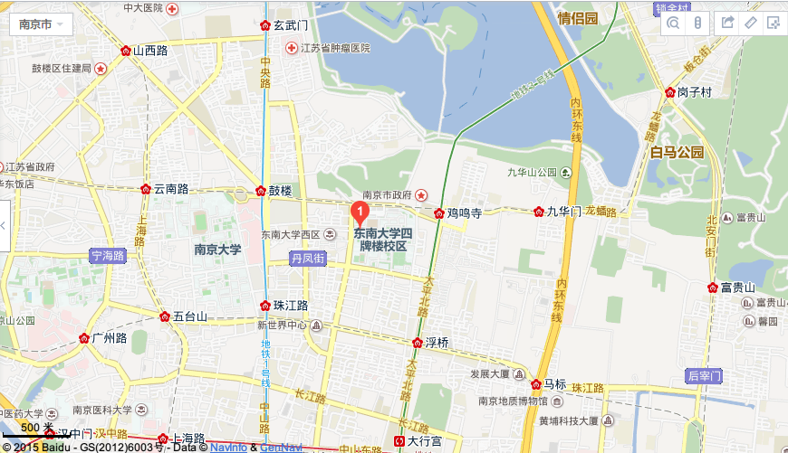

（2）宾馆位置地图示意
